Хоз. блок

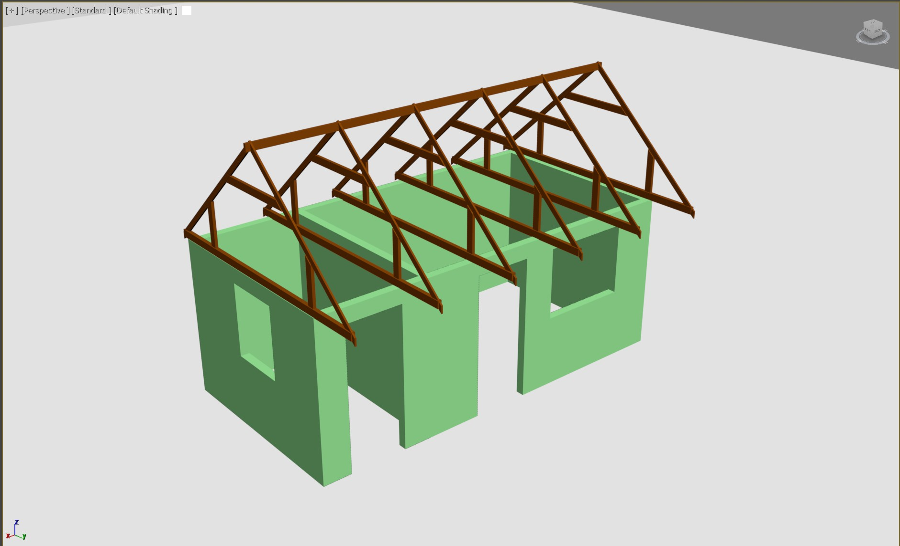

Пристройка к дому

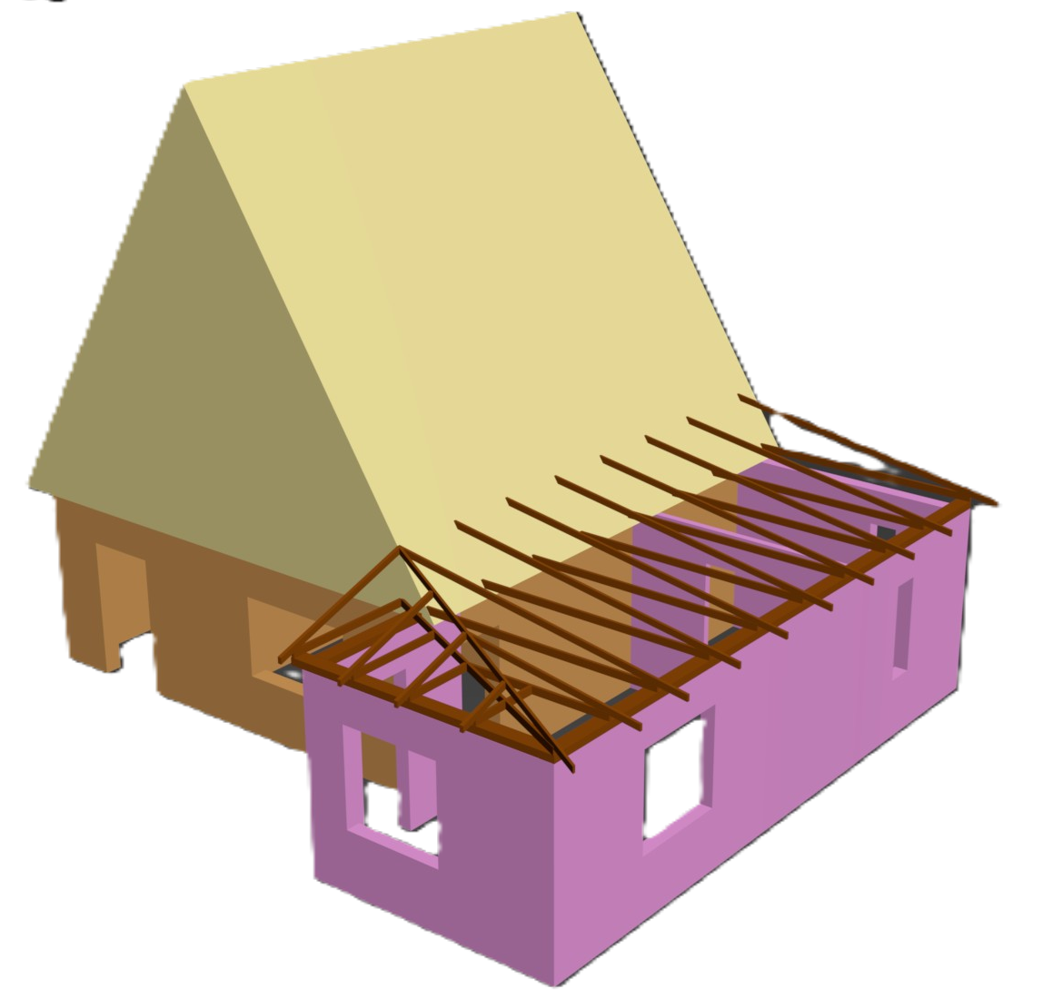

⁓2900мм

⁓4300мм

⁓2800мм

⁓7300мм

⁓4500мм